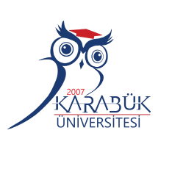 | T.C.  KARABÜK ÜNİVERSİTESİ  GÖREV TANIM FORMU
Birim | Sağlık Kültür Spor Daire Başkanlığı
Alt Birim | Psikososyal ve Danışmanlık Koordinatörlüğü
Unvan | Memur
Görevin Bağlı Bulunduğu Unvan | Psikososyal ve Danışmanlık Koordinatörü -Sağlık Kültür Spor Daire Başkanı - Genel Sekreter Yardımcısı - Genel Sekreter - Rektör Yardımcısı – Rektör
İsim | Derya ERDOĞAN
Görev ve Sorumlulukları | - Öğrencilerimizin ve personelin zihinsel, duygusal, sosyal gelişimlerine ve sorunlarının giderilmesine yardımcı olacak, duygusal, sosyal ve zihinsel açıdan ortaya çıkabilecek problemlere yönelik önleyici, destekleyici ve yönlendirici çalışmalar yapmak,  - Başkanlığımız nezdinde Psikososyal ve Danışmanlık Koordinatörlüğünce yapılan iş ve işlemlerin istatistik ve raporlamalarının yapılması.  - İmzaya sunulan evrakların takibini yapmak,  - Görev alanı ile ilgili evrakların dosyalama, arşivleme ve raporlama işlerini yapmak,  - Görev alanına giren konularda gerektiğinde karar destek unsuru olarak üst yönetimi bilgilendirme, görüş ve önerilerde bulunmak,  - Bağlı olduğu yöneticileri tarafından verilen yazılı ve sözlü iş ve işlemleri yapmak.

